Кондратьев Павел Сергеевич

УлГТУ ФИСТ, ИВТАСмд-11

ВНЕМАШИННОЕ ИНФОРМАЦИОННОЕ

ОБЕСПЕЧЕНИЕ АС

Информационное обеспечение ИС включает два комплекса:

1. внемашинное информационное обеспечение (классификаторы технико-экономической информации, документы, методические инструктивные материалы)
2. внутримашинное информационное обеспечение (макеты/экранные формы для ввода первичных данных в ЭВМ или вывода результатной информации, структуры информационной базы: входных, выходных файлов, базы данных).

Автоматизация управленческих операций требует приведения всего множества показателей, используемого в документах, в единую, целостную систему, установления их содержательного и терминологического единства (однозначности), а также четких взаимосвязей между ними.

Установление содержательного и терминологического единства показателей реализуется путем введения классификаторов.

**Классификация** – система распределения объектов (предметов, процессов), по классам в соответствии с определенным признаком.

Классификация информации позволяет ее систематизировать и упорядочить, что необходимо для ее автоматизированной обработки.

**Пример:** Всю информацию об университете можно классифицировать по многочисленным информационным объектам, которые будут характеризоваться общими свойствами:

* информация о студентах – в виде информационного объекта «Студент»;
* информация о преподавателях – в виде информационного объекта «Преподаватель»;
* информация о факультетах- в виде информационного объекта «Факультет».

Кроме выявления общих свойств объекта классификация нужна для разработки правил (алгоритмов) и процедур обработки информации представленной совокупностью реквизитов.

Внемашинное ИО включает в себя систему классификации и кодирования информации; системы управленческой документации; систему организации, хранения, внесения изменений в документацию.

Внемашинная информационная база представляет собой совокупность сообщений, сигналов и документов в форме, воспринимаемой человеком непосредственно без применения средств вычислительной техники.

Во внемашинной сфере в процессе управления обмен информацией реализуется в виде движения документов между управляемой и управляющей системами.

Внемашинное информационное обеспечение позволяет провести идентификацию объекта управления, формализовать информацию, представить данные в виде документов.

Система документации является основой информационного обеспечения любого уровня и представляет собой совокупность документов, циркулирующих на объекте. В ее составе выделяются системы первичной и результатной (выходной) документации.

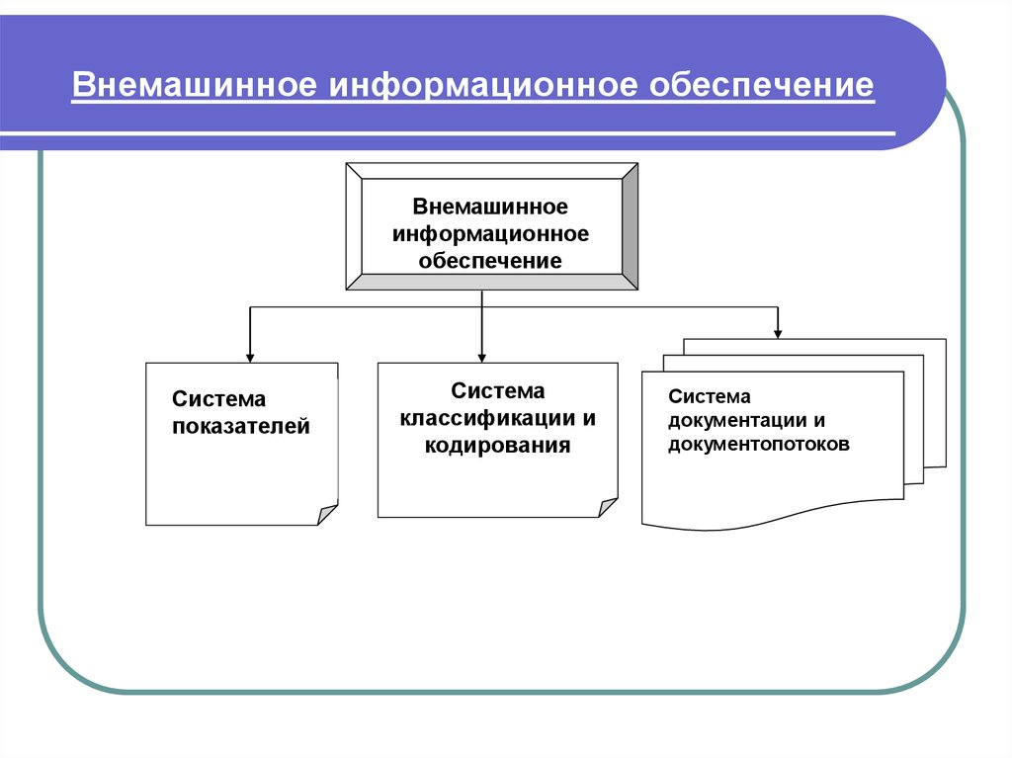

Документы объединяются в системы документов по функциональному признаку, образуя **унифицированную систему документации** (УСД) – это рационально организованный комплекс взаимосвязанных документов, отвечающих единым правилам и требованиям и содержащих информацию, необходимую для оптимизации управления в различных сферах человеческой деятельности.

Унифицированные системы документации разработаны на основе:

* единообразия форм документов;
* регламентации содержания документов, входящих в каждую систему;
* исключения из документов дублирующих данных;
* единства применяемой терминологии и условных обозначений;
* установления единых правил составления и оформления реквизитов документов, общих для всех систем документации.

Применение УСД обеспечивает:

1. Сокращение количества форм документов одинакового назначения;
2. Использование минимального количества данных, вводимых для решения функциональных задач;
3. Употребление единой терминологии;
4. Использование единых форм документов на различных уровнях управления;
5. Стандартизацию и единообразие оформления документов.

При разработке системы документации ИСУП определяется перечень входных и выходных документов, устанавливаются их характеристики, содержание, сфера применения, проектируются формы документов и рациональные схемы их движения.

**Иерархический метод классификации.** При использовании иерархического метода классификации происходит «последовательное разделение множества объектов на подчиненные классификационные группировки».

Суть иерархического метода классификации заключается в установлении между классификационными группировками иерархических отношений подчинения, с последовательной детализацией их свойств: класс, подкласс, группа, подгруппа, вид и так далее. На каждом уровне классификационное множество (подмножество) по некоторому признаку деления делится на классификационные подмножества следующего уровня.

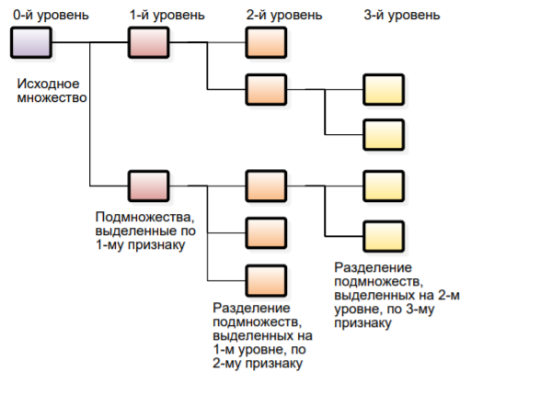

Рис. 1 – Иерархическая классификационная схема

Получается классификационные схемы, построенные на основе иерархического принципа, имеют неограниченную емкость, величина которой зависит от глубины классификации (числа ступеней деления) и количества объектов классификации, которое можно расположить на каждой ступени. Количество же объектов на ступенях классификации определяется основанием кода, то есть числом знаков в выбранном алфавите кода.

**К положительным сторонам** данной системы следует отнести логичность, простоту ее построения и удобство логической и арифметической обработки.

**Серьезным недостатком** иерархического метода классификации является жесткость классификационной схемы. Она обусловлена заранее установленным выбором признаков классификации и порядком их использования по ступеням классификации. Это ведет к тому, что при изменении состава объектов классификации, их характеристик или характера решаемых при помощи классификатора задач требуется коренная переработка классификационной схемы.

Поэтому при разработке классификаторов следует учитывать, что иерархический метод классификации более предпочтителен для объектов с относительно стабильными признаками и для решения стабильного комплекса задач.

Фасетная классификация. Недостатки, отмеченные в иерархической методе, отсутствуют в фасетном методе, который относятся к классу многоаспектных методов классификации. Многоаспектный метод – это метод классификации, который использует параллельно несколько независимых признаков (аспектов) в качестве основания классификации. Фасет – это признак классификации, используемый для образования независимых классификационных группировок.

Под фасетным методом классификации понимается «параллельное разделение множества объектов на независимые классификационные группировки».

Каждый объект одновременно имеет классификационные признаки из различных фасетов, а классификационные группировки создаются динамически путем задания фасетной формулы – последовательности фасет и значений классификационных признаков выбранных фасетов.

Например, множество студентов можно разделить по трем признакам: пол, успеваемость и место проживания (регион). Получим независимые классы фасеты, представленные ниже:

1. **Пол**

|  |  |
| --- | --- |
| Мужской | Женский |
| Иванов,... | Лунина |

1. **Успеваемость**

|  |  |  |
| --- | --- | --- |
| Отлично | Хорошо | Удовлетворительно |
| Иванов | Петров | Сидоров |

Например, на вопрос: «Какие студенты мужского пола учатся на отлично?» - будет получен ответ: Иванов.

После классификации выполняется кодирование информационных единиц. Коды необходимы для автоматического поиска информации, ее группировки, сортировки и получения сводных результатов вычислений.

Кодирование – это процесс присвоения условного обозначения (кодов) объектам. Код - условное обозначение единицы информации с помощью цифр или букв, присвоенное в соответствии с принятой системой кодирования информации.

Цель кодирования – представление информации в более компактной и удобной форме при записи ее на машинный носитель, приспособление к передаче по КС, упрощение логической обработки. Система кодирования применяется для замены названия объекта на какой-либо код. Код строится на основе использования букв и цифр.

Распространенными являются следующие системы кодирования: порядковая, серийная, позиционная, мнемоническая (код повторения), шахматный код.

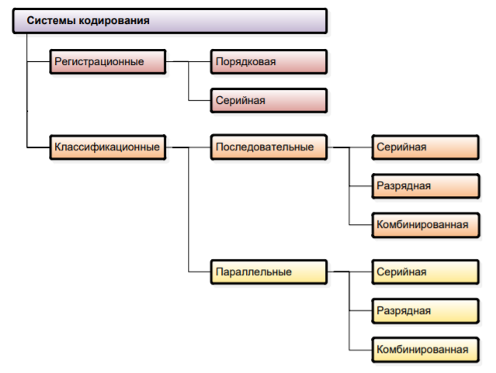

Рис. 2 – Системы кодирования

В итоге переходим к единым для мирового сообщества нормативные документы составляют основу формирования поведения взаимодействующих субъектов всех видов деятельности.

Нормативно-справочная информация (НСИ) включает в себя словари, справочники, классификаторы, кодификаторы, нормативы и идентификаторы. Это – базовый уровень транзакционных систем, который в ряде случаев ведется внешними уполномоченными организациями.

Классификатор может определять правила использования кода. Примером классификатора является банковский идентификационный код БИК, которой ведется Банком России, не содержит контрольного числа, имеет четырехуровневую иерархическую структуру: код Российской Федерации, код территории Российской Федерации, условный номер подразделения расчетной сети Банка России, условный номер кредитной организации. Общероссийский классификатор предприятий и организаций (ОКПО) ведется централизованно Росстатом и, в отличие от БИК, содержит методику расчета контрольного числа для кода ОКПО.